Konkursinių prekybos vietų sąrašas Pilaitės seniūnijoje
(siūlomas vietinės rinkliavos dydis negali būti mažesnis nei 21 Eur per mėnesį)

Teritorija Salotės g. (prie Gelūžės ežero) (prekybos pozicija Nr. 1).
Prekyba iš prekybai pritaikyto automobilio ar jo priekabos.
Galimas prekybos asortimentas: maistas, maisto produktai, vaisiai, daržovės, uogos, gėlės, ledai, kava, vaisvandeniai ir kiti nealkoholiniai gėrimai.

Teritorija Salotės g. (prie Gelūžės ežero) (prekybos pozicija Nr. 2).
Prekyba iš (nuo) laikinojo įrenginio.
Galimas prekybos asortimentas: vaisiai, daržovės, uogos, gėlės, ledai, kava, vaisvandeniai ir kiti nealkoholiniai gėrimai.
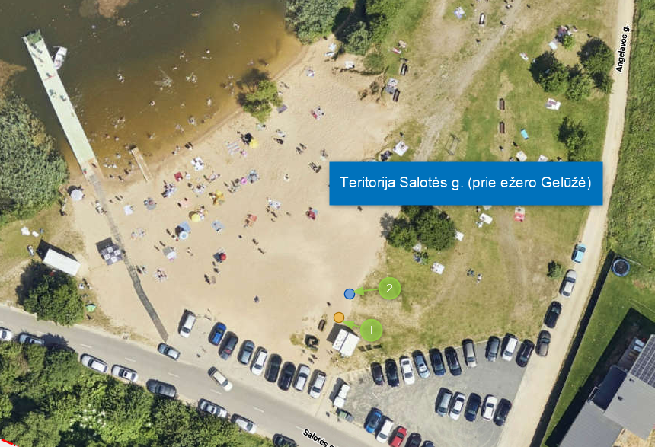

Teritorija prie Vydūno g. 27 (prie PC „Maxima“) (prekybos pozicija Nr. 3).
Prekyba iš (nuo) laikinojo įrenginio.
Galimas prekybos asortimentas: vaisiai, daržovės, uogos, gėlės, ledai, kava, vaisvandeniai ir kiti nealkoholiniai gėrimai.

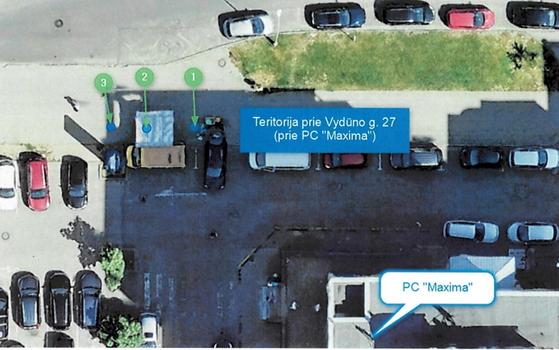

Teritorija prie Vydūno g. 4 (prie PC „Rimi“) (prekybos pozicijos Nr. 1 – 2).
Prekyba iš (nuo) laikinojo įrenginio.
Galimas prekybos asortimentas: vaisiai, daržovės, uogos, gėlės, ledai, kava, vaisvandeniai ir kiti nealkoholiniai gėrimai.
